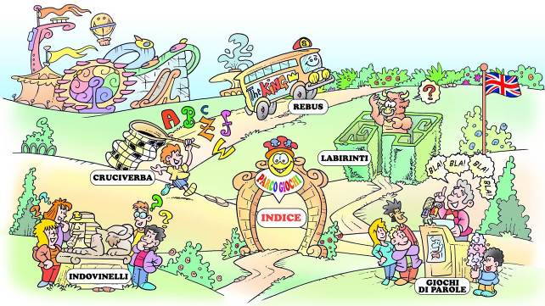

Tradurre tutto tranne REBUS
Parco giochi: FUNFAIR (?
FUNFAIR

Indice: INDEX
Cruciverba: CROSSWORDS
Indovinelli RIDDLES
Labirinti: MAZES
Giochi di parole: WORD PLAYS
Indice: INDEX

25. MAZE

Sappiamo tutti i benefici che la mobilità elettrica porta in termini di sostenibilità ambientale ed efficienza energetica. Trova la strada giusta per aiutare l’automobile a fare il… pieno di energia, contribuendo a rendere la città più silenziosa e meno inquinata.

We all know what benefits electric mobility brings in terms of environmental sustainability and energy efficiency. Help the car find the right path to getting filled up with all the power it needs and help make the city quieter and less polluted.

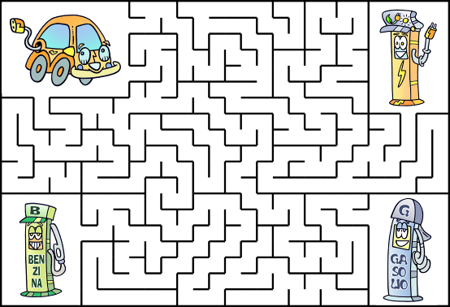

Hai indovinato! La soluzione è:
Chiudi la finestra (pop-up) e seleziona la freccia per passare al prossimo gioco.
La soluzione non è corretta. Chiudi la finestra e riprova!
Complimenti! La soluzione è giusta!
Complimenti! Hai completato lo schema
La soluzione non è corretta: chiudi la finestra, controlla lo schema e correggi le parole evidenziate!
Come puoi vedere la soluzione è ….
Complimenti! Hai indovinato! Infatti: …
Hai indovinato! Ti spieghiamo in dettaglio i comportamenti virtuosi e gli errori da evitare per consumare meno e rispettare l’ambiente.
Non è esatto. Hai selezionato uno o più comportamenti “non virtuosi”.
Chiudi la finestra e ritorna al gioco”

You guessed right! Here is the solution>

Close the pop-up window and select the arrow to go to the next game.

Sorry. The solution is not correct. Close the window and try again!

Way to go! The solution is correct!

Good job! You have completed the game!

Sorry. The solution is incorrect: close the window, check your path again, and correct the highlighted words!

As you can see, the solution is...

Well done, you got it right! Read on.

You have the right answer! We will now explain in detail how you can behave virtuously and which mistakes to avoid when trying to consume less and respect the environment.

You answer is not accurate. You have selected one or more "non-virtuous" behaviors. Close the window and return to the game.

